|  |  |
| --- | --- |
|  | BÀI TẬP KIỂM TRA 01  Lập trình xây dựng mạng và định tuyến |

Họ và tên Sinh viên: Nguyễn Công Cường

Mã Sinh viên: 102200013

Nhóm học phần: 20Nh10

# Chuẩn bị

**1/ Cài đặt VMware-workstation và chạy máy ảo**

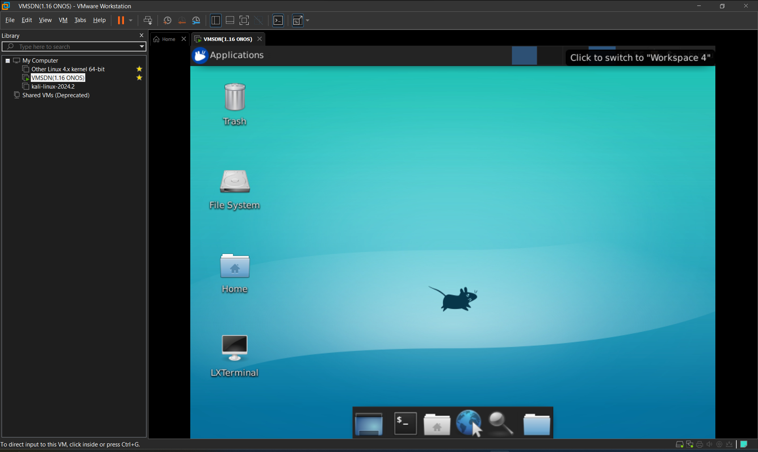

**2/ Sử dụng MobaXterm để truy xuất ssh đến máy ảo VMSDN để thực hiện bài tập**

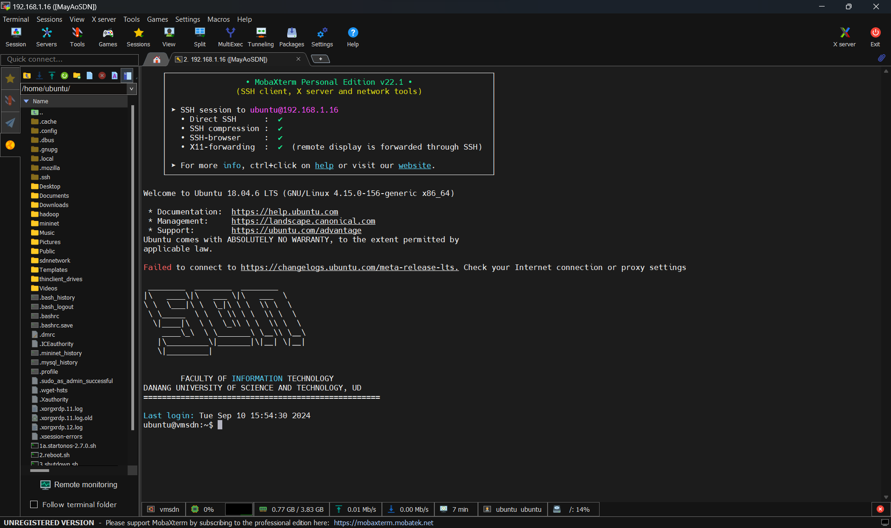

**3/ Khởi động SDN controller ONOS**

# Bài làm

**Đề 1:** Lập trình xây dựng mạng và mô phỏng tấn công mạng

|  |  |  |  |  |
| --- | --- | --- | --- | --- |
| **Device** | **Interface** | **IP Address** | **Subnet** | **Default gateway** |
| Router r1 | r1-eth0 | 192.168.1.1 | /24 | N/A |
| r1-eth1 | 192.168.12.1 | /30 | N/A |
| Router r2 | r2-eth0 | 192.168.2.1 | /24 | N/A |
| r2-eth1 | 192.168.12.2 | /30 | N/A |
| Host h1 | h1-eth0 | 192.168.1.10 | /24 | 192.168.1.1 |
| Host h2 | h2-eth0 | 192.168.2.10 | /24 | 192.168.2.1 |

**1/ Sử dụng MiniEdit để tạo các router, switch, host**

sudo -E python ./mininet/examples/miniedit.py

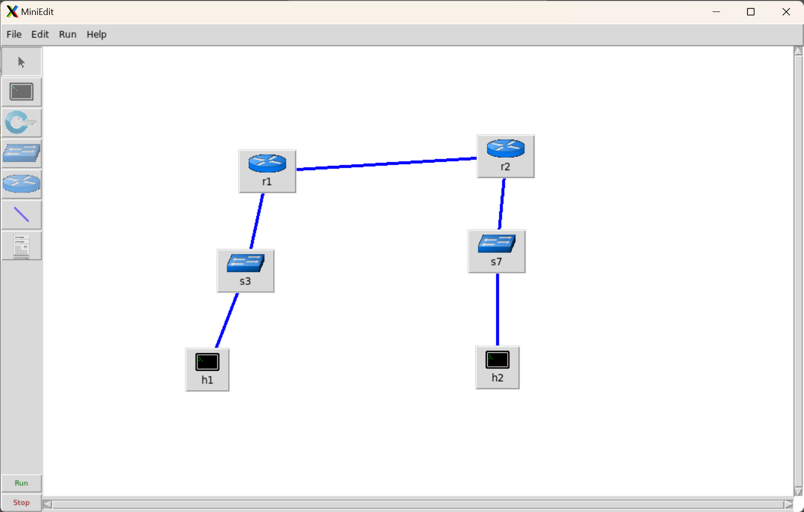

**2/ Cấu hình host 1**

**3/ Cấu hình host 2**

**3/ Cấu hình địa chỉ IP cho r1-eth0**

ifconfig r1-eth0 192.168.1.1 netmask 255.255.255.0

**4/Cấu hình địa chỉ IP cho r1-eth1**

ifconfig r1-eth1 192.168.12.1 netmask 255.255.255.252

**5/ Cấu hình địa chỉ IP cho r2-eth0**

ifconfig r2-eth0 192.168.2.1 netmask 255.255.255.0

**6/Cấu hình địa chỉ IP cho r2-eth1**

ifconfig r2-eth1 192.168.12.2 netmask 255.255.255.252

**7/ Cấu hình zerba, vtysh cho router 1**

sudo touch /etc/quagga/zebra.conf

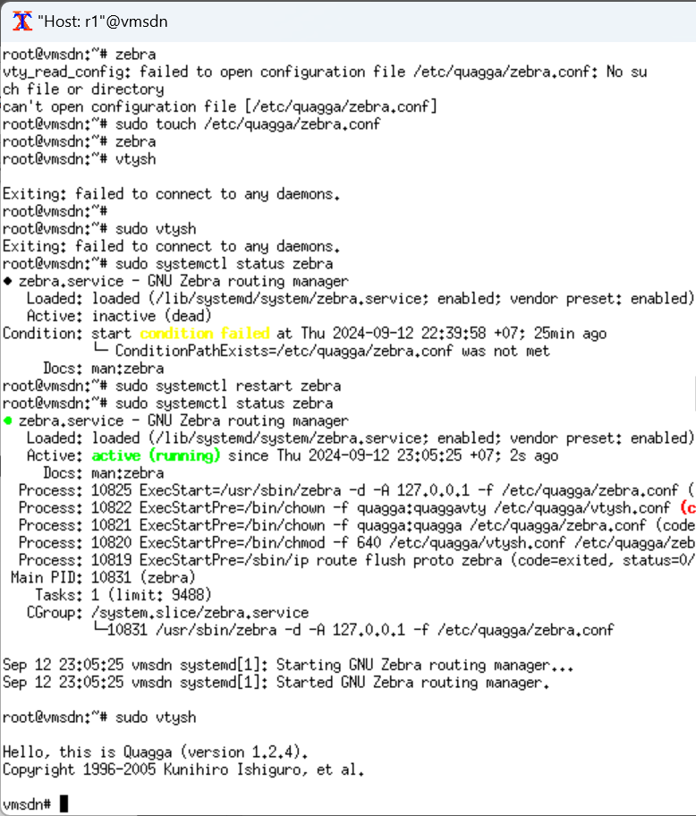

8/ Cấu hình zerba, vtysh cho router 2

Lệnh show ip route trên router 1

9/ Cấu hình BGP trên router r1

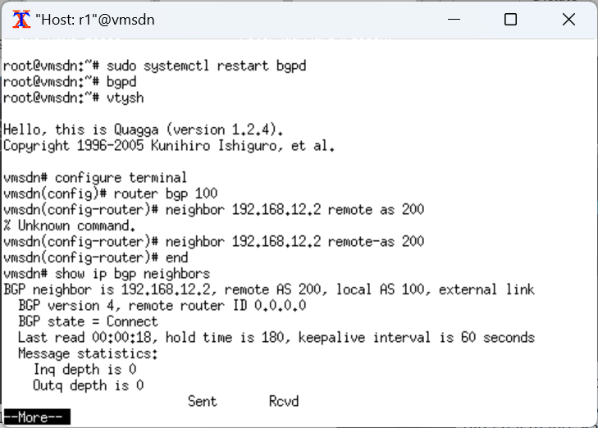

10/ Cấu hình BGP trên router r2

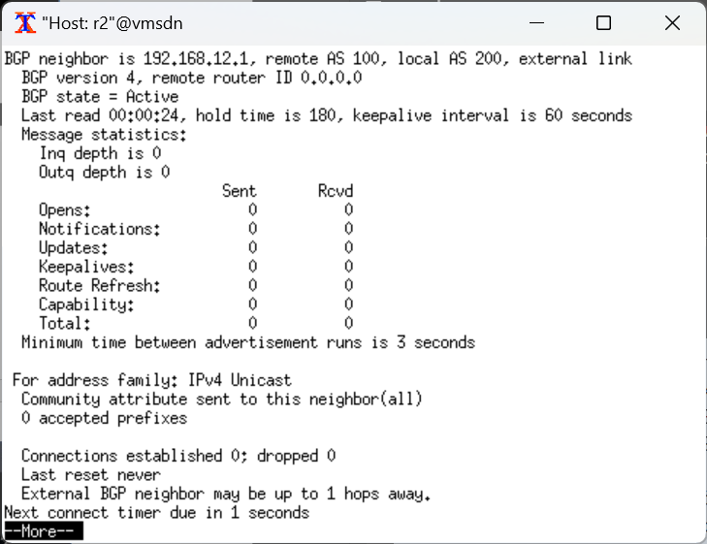  
  
Hoac su dung

sudo mn --custom lapSDNNguyenCongCuong.py --topo lapSDNNguyenCongCuong --controller=remote,ip=127.0.0.1,port=6653